

*.* ***ensemble on peut mieux***

**Fiche de travail N :( 1 )**

Nom : _________________ Classe : (5A+B) Date : _______________

**Objectif savoir le pluriel des adjectives**

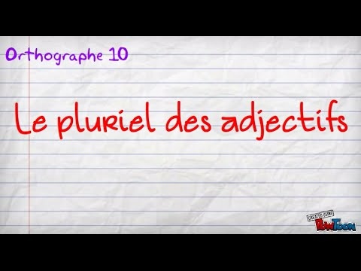

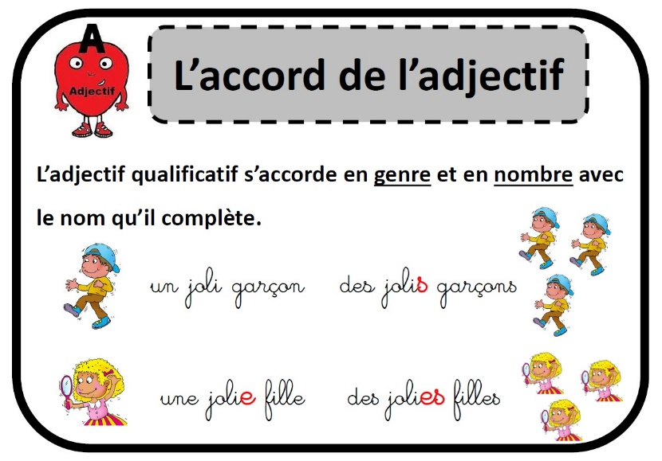 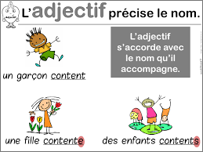

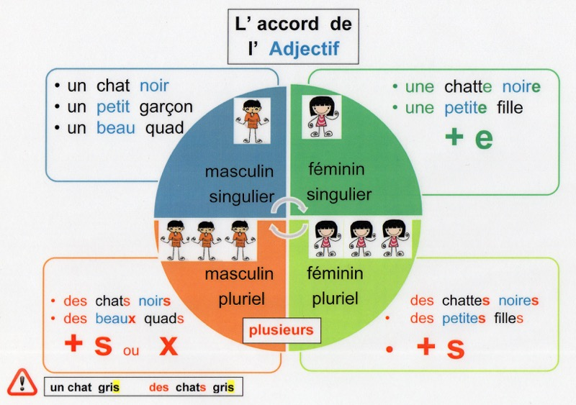

1. **Complete le tableau suivant**

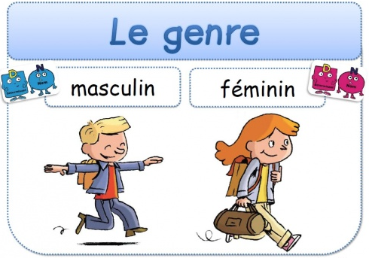 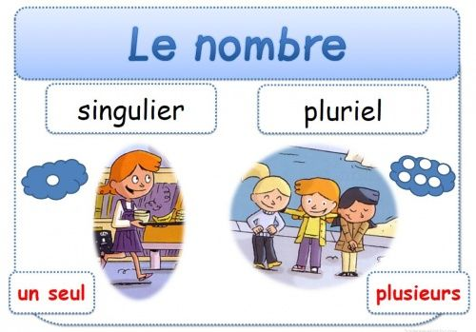

|  |  |  |  |  |
| --- | --- | --- | --- | --- |
| **L’ adjectif** | **Féminin** | **Masculin** | **Masculin pluriel** | **Féminin**  **pluriel** |
| **mignon** | **mignonne** | **mignon** | **mignons** |  |
| **Bon** | **bonne** | **Bon** | **bons** |  |
| **grand** | **grande** | **grand** | **grands** | **grandes** |
| **actif** | **active** | **actif** | **actifs** | **actives** |
| **petit** | **petite** | **petits** | **petits** | **petites** |
| **méchant** | **Mechante** | **Méchant** | **mechants** | **mechantes** |
| **Sportif** | **sportive** | **portif** | **Sportifs** | **sportives** |
| **blanc** | **blanche** | **blanc** | **blancs** | **blanches** |
| **nouveau** | **nouvelle** | **nouveau** | **nouveaux** | **nouvelles** |
| **amusant** | **amusante** | **amusant** | **amusants** | **amusantes** |
| **utile** | **utile** | **utile** | **Utiles** | **utiles** |
| **doux** | **douce** | **doux** | **doux** | **douces** |
| **content** | **Content** | **content** | **contents** | **contentes** |

**2-Fait l’accord des adjectives suivant**

1. **Les enfants sont ( amusant) _amusants ____________**
2. **J’ai achète une (nouveau) __nouvelle________ robe**
3. **Les bébés sont ( petit ) __petits_________**
4. **Il y a des chat ( blanc ) ___blancs________**
5. **J’ai des chemises ( blanc)____blanches________**
6. **Les femmes sont ( active) actives___________**

**H –I l y a des ( grand) __grandes______maisons dans cette ville .**

**I – les hommes sont (sportif)___sportifs_________**

**J – le bébé est ( doux) _____doux____**

**K – les filles sont ( doux )__douces___________**

**-Katrine et Elene sont ( Italien )___iltaliennes___________**

**-Karim et Kamel sont (jordanien ) _jordaniens______________**

**L – les chapeaux sont ( nouveau)___nouveaux_________**

**m-Attention ces femmes sont (méchant) ___méchantes _______**

**n – Les films de Disney sont ( amusant )___amusants________**

**o- J’ai des trousses ( blanc) _______blanches___**

**p – Tes jupe sont ( nouveau)__nouvelles_____ et les pantalons sont**

**( nouveau) _______________**

**q – Les fourchettes sont (utile) ____utiles___ dans la cuisine**

**r- Sara et Céline sont ( mignon) _____mignonnes______**

**s – je mange des pommes , elles sont ( bon) ____bonnes______**

**t – I l y a des roses ( doux ) ______dans le jardin**

**u – Sara , Celine et Rain sont ( active) , elles font du sport**

* **Maman est ( content )______contente______**

**f –Mes crayons sont ( nouveau ) ____nouveaux__ et ma gomme est _____nouvelle __**

**2-Ecris les phrases suivantes en mettant les adjectives au pluriel**

1. **Le garçon est actif**

**____les garçons sont actifs ______________________**

1. **La fille est doux**

**_____________les filles sont douces_______________**

**c – Il est méchant**

**________________Ils sont méchants ____________**

1. **Il y a une jupe est blanche**

**___________________Il y a des jupes blanches _______**

1. **Le crayon est utile**

**___________les crayons sont utiles ___________________**

1. **J’ai un nouveau pantalon**

**_____________________j’ai des nouveaux pantalons ___________**

**xercice 3 :**Écris les phrases ou GN en mettant les adjectifs soulignés au pluriel.

Cet enfant est mignon.          Ces enfants sont ____________________.

Le chat semble fatigué.         Les chats semblent __________________ .

L’odeur est naturelle.             Les odeurs sont _____________________.

Un texte écrit.                         Des textes ______________________ .